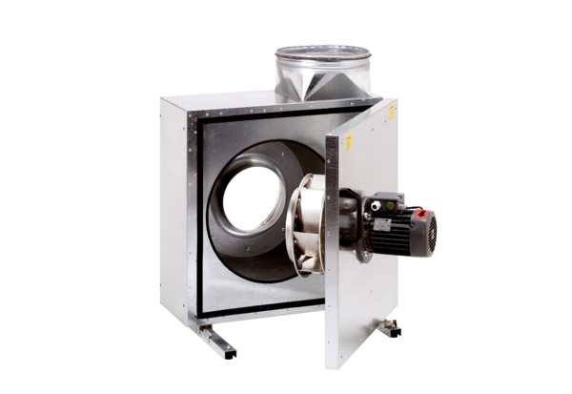Izolowany akustycznie wentylator skrzynkowy wywiewny EKR 31-2Opakowanie jednostkowe: 1 sztukaAsortyment: C
Numer artykułu: 0080.0884Producent: MAICO

